电视刷机步骤
- TargetHis文件夹如图：
文件夹里有2个文件，如图：
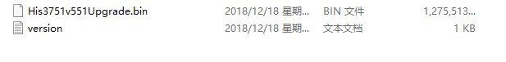
- 将TargetHis文件夹放入U盘根目录下，且U盘一定是USB2.0，大小不超过16G，格式为FAT32格式，如图：
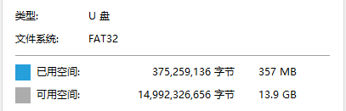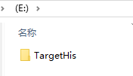
- 将POVODOTool.apk放到U盘根目录；
- U盘插在电视机上，电视机关机，在打开电视机的瞬间，连续不停的点击遥控器上的【音量减】键，直到电视机上出现“系统正在升级”界面。此过程大概10分钟左右；

电视系统升级
刷机完毕后，安装应用
步骤如下：
- 在电视上选择：设置->声音->声音平衡 然后连续按确认键，五次以上，会弹出媒体中心，按返回后在媒体中心里进入U盘，点击apk安装。
- 安装完成POVODOTool.apk后重启电视；
- 进入应用列表，点击Tool。联网状态下会出现二维码；

电视激活步骤
1.关注“品为道”微信公众号；2.进入技术支持；3进入微信平台（登录名密码请联系管理员）；
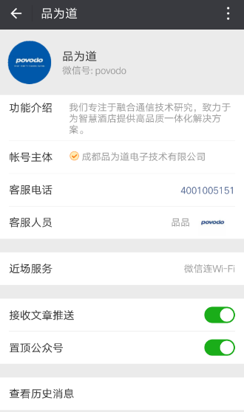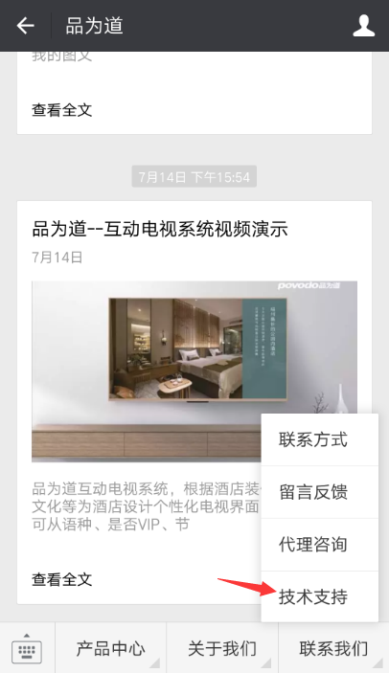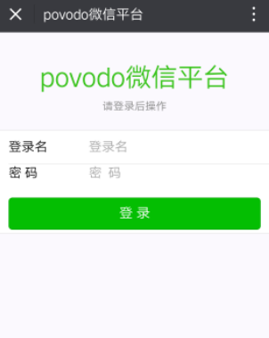

4激活设备；5选择酒店和方案；6扫描二维码；7填写房间号并提交；
